Introducción

En este documento describiremos componentes correspondientes al Modelo de negocio de la propuesta desarrollada para la cátedra Proyecto Final. El mismo contiene diagrama de casos de uso, descripción a trazo fino de los casos de uso, diagrama de clases y diagramas de colaboración.

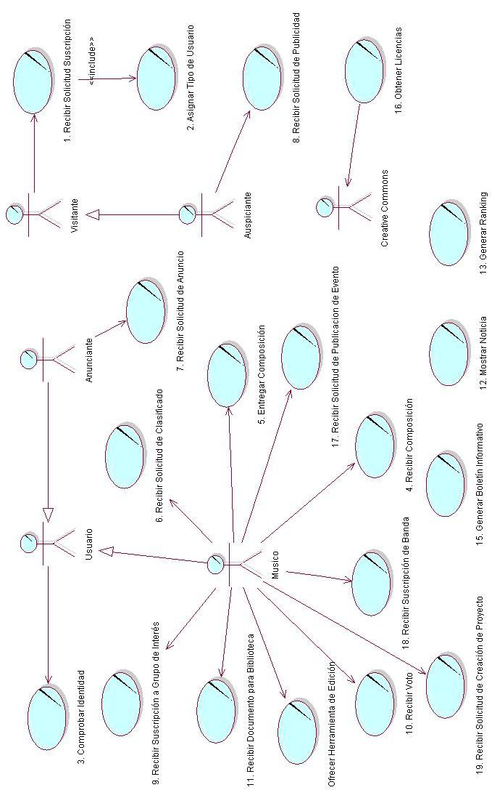
Modelo de Casos de Uso

Descripción Trazo Fino de Casos de Uso y Diagrama de Colaboración
Nombre del Use Case: Recibir Solicitud de Suscripción |  |  |  |  |  |  | ID: 1
Prioridad: Alta Media Baja
Categoría: Esencial Soporte |  |  |  |  | Significativo para la Arquitectura: Si No
Complejidad: Simple Medio Complejo Muy Complejo Extremadamente Complejo
Actor Principal: Visitante |  |  |  | Actor Secundario: no aplica
Tipo de Use Case: Concreto Abstracto
Objetivo: Suscribir a un visitante que solicita el alta en el negocio
Precondiciones: no aplica
Post- Condiciones |  | Éxito:  - Usuario registrado
Fracaso:
- El visitante no ingresa los datos faltantes.
- El tipo de usuario no se asignó correctamente.
Curso Normal |  |  |  |  |  | Alternativas
- El CU comienza cuando el visitante se presenta y solicita la suscripción al negocio.
- El Encargado de Suscripciones (ES) le informa al usuario los datos requeridos.
- El visitante brinda los datos requeridos. |  |  |  |  |  | 3.A. El visitante no brinda todos los datos requeridos.  3.A.1. El ES solicita que se ingresen los datos faltantes.  3.A.2. El visitante ingresa los datos faltantes.  3.A.2.A. El visitante no ingresa los datos faltantes.  3.A.2.A.1 Se cancela el CU
- El ES solicita al visitante determinar el Tipo de Usuario, para ello llamar al CU “Asignar Tipo de Usuario”
- El tipo de usuario se asignó correctamente. |  |  |  |  |  | 5.A. El tipo de usuario no se asignó correctamente.  5.A.1. Se informa al visitante de la situación.  5.A.2. Se cancela el CU
- El ES informa al usuario que la suscripción ha finalizado con éxito.
- Fin de CU.
Observaciones: El CU se puede cancelar en cualquier momento.
Asociaciones de Extensión: no aplica.
Asociaciones de Inclusión: no aplica.
Use Case donde se incluye: no aplica.
Use Case al que extiende: no aplica.
Use Case de Generalización: no aplica.
Historial de Cambios
Versión | Fecha |  | Descripción del Cambio |  |  |  |  | Autor
1.0 | 05/05/09 |  | Versión Inicial |  |  |  |  | Matías Luna

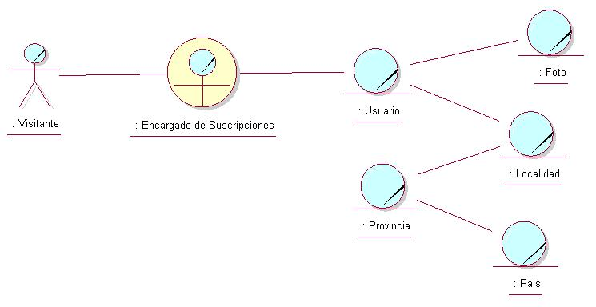

Nombre del Use Case: Asignar Tipo de Usuario |  |  |  |  |  |  | ID: 2
Prioridad: Alta Media Baja
Categoría: Esencial Soporte |  |  |  |  | Significativo para la Arquitectura: Si No
Complejidad: Simple Medio Complejo Muy Complejo Extremadamente Complejo
Actor Principal: no aplica |  |  |  | Actor Secundario: no aplica
Tipo de Use Case: Concreto Abstracto
Objetivo: Asignar un tipo de usuario a un usuario determinado
Precondiciones: no aplica
Post- Condiciones |  | Éxito:  - Tipo de Usuario asignado
Fracaso:
- El visitante no opta por ningún rol
Curso Normal |  |  |  |  |  | Alternativas
- El CU comienza cuando el Encargado de Suscripciones (ES), luego de comunicar los datos de un visitante, inicia la asignación del tipo de usuario.
- El ES informa al visitante sobre los distintos roles que puede ocupar en el negocio.
- El visitante opta por un rol. |  |  |  |  |  | 3.A. El visitante no opta por ningún rol  3.A.1. Se cancela el CU
- El ES asigna el rol al visitante.
- Fin de CU.
Observaciones: El CU se puede cancelar en cualquier momento.
Asociaciones de Extensión: no aplica.
Asociaciones de Inclusión: no aplica.
Use Case donde se incluye: Recibir Solicitud de Suscripción.
Use Case al que extiende: no aplica.
Use Case de Generalización: no aplica.
Historial de Cambios
Versión | Fecha |  | Descripción del Cambio |  |  |  |  | Autor
1.0 | 05/05/09 |  | Versión Inicial |  |  |  |  | Matías Luna

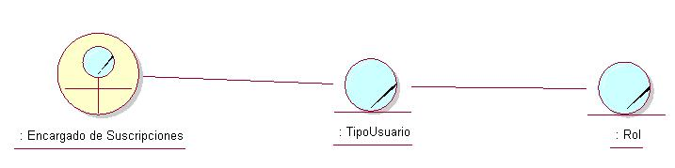

Nombre del Use Case: Comprobar Identidad |  |  |  |  |  |  | ID: 3
Prioridad: Alta Media Baja
Categoría: Esencial Soporte |  |  |  |  | Significativo para la Arquitectura: Si No
Complejidad: Simple Medio Complejo Muy Complejo Extremadamente Complejo
Actor Principal: Usuario |  |  |  | Actor Secundario: no aplica
Tipo de Use Case: Concreto Abstracto
Objetivo: Comprobar la identidad del usuario que intenta ingresar en el sistema
Precondiciones: no aplica
Post- Condiciones |  | Éxito:  - Usuario Autorizado
Fracaso:
- El Usuario no brinda las credenciales
- El Usuario tiene una credencial no válida
Curso Normal |  |  |  |  |  | Alternativas
- El CU comienza cuando el usuario solicita el ingreso.
- El Encargado de Suscripciones (ES) solicita que se brinden las credenciales.
- El usuario brinda las credenciales. |  |  |  |  |  | 3.A. El usuario no brinda las credenciales.  3.A.1. El ES informa al usuario sobre esta situación.  3.A.2. Se cancela el CU
- El ES verifica la autenticidad de la credencial del usuario
- La credencial de usuario es válida. |  |  |  |  |  | 5.A. La credencial de usuario no es válida.  5.A.1. El ES informa al usuario que las credenciales presentadas no son válidas.  5.A.2. Se cancela el CU
- El ES brinda el acceso
- Fin de CU.
Observaciones: El CU se puede cancelar en cualquier momento.
Asociaciones de Extensión: no aplica.
Asociaciones de Inclusión: no aplica.
Use Case donde se incluye: no aplica.
Use Case al que extiende: no aplica.
Use Case de Generalización: no aplica.
Historial de Cambios
Versión | Fecha |  | Descripción del Cambio |  |  |  |  | Autor
1.0 | 05/05/09 |  | Versión Inicial |  |  |  |  | Matías Luna

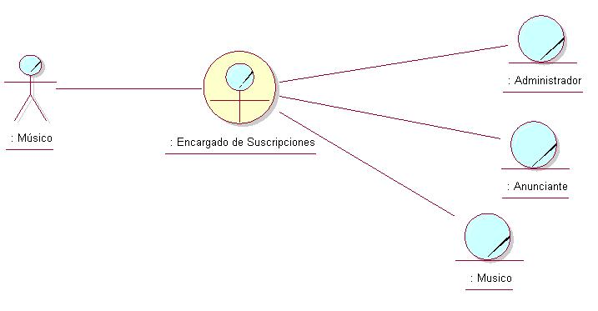

Nombre del Use Case: Recibir Composición |  |  |  |  |  |  | ID: 4
Prioridad: Alta Media Baja
Categoría: Esencial Soporte |  |  |  |  | Significativo para la Arquitectura: Si No
Complejidad: Simple Medio Complejo Muy Complejo Extremadamente Complejo
Actor Principal: Músico |  |  |  | Actor Secundario: no aplica
Tipo de Use Case: Concreto Abstracto
Objetivo: Atender la recepción de una composición musical, comprobando que cumpla con los requisitos establecidos de duración y tempo.
Precondiciones: que la composición cumpla con los requisitos preestablecidos.
Post- Condiciones |  | Éxito:  - La composición cumple con los requisitos y es recibida.
Fracaso:
- La composición no cumple con los requisitos preestablecidos.
- El Músico no completas las características de la composición.
- El Músico no acepta los términos y condiciones de licencia.
Curso Normal |  |  |  |  |  | Alternativas
- El CU comienza cuando el Músico se presenta a entregar una composición musical (base, pista o canción).
- El Encargado de Canciones (EC) le informa al Músico los requisitos (duración y tiempo) a cumplir con respecto a la composición.
- El Músico entrega la composición al EC.
- El EC verifica si la composición cumple con los requisitos preestablecidos y los cumple. |  |  |  |  |  | 4.A. La composición no cumple con los requisitos preestablecidos.  4.A.1. Se cancela el CU.
- El EC le solicita al Músico que lea y acepte los términos y condiciones de licencia.
- El Músico Acepta los términos y condiciones de licencia. |  |  |  |  |  | 6.A. El Músico no acepta los términos y condiciones de licencia.  6.A.1. Fin de CU.
- El EC le solicita al Músico que complete las características (nombre, tipo de composición, género, compositor, etc.) correspondientes a la composición.
- El Músico completa las características de la composición. |  |  |  |  |  | 6.A. El Músico no completas las características de la composición.  6.A.1. Se cancela el CU.
- El EC le informa al Músico que se ha recibido la composición con éxito.
- Fin del CU.
Observaciones: El CU se puede cancelar en cualquier momento.
Asociaciones de Extensión: no aplica.
Asociaciones de Inclusión: no aplica.
Use Case donde se incluye: no aplica.
Use Case al que extiende: no aplica.
Use Case de Generalización: no aplica.
Historial de Cambios
Versión | Fecha |  | Descripción del Cambio |  |  |  |  | Autor
1.0 | 03/05/2009 |  | Versión Inicial |  |  |  |  | Luciano Gómez

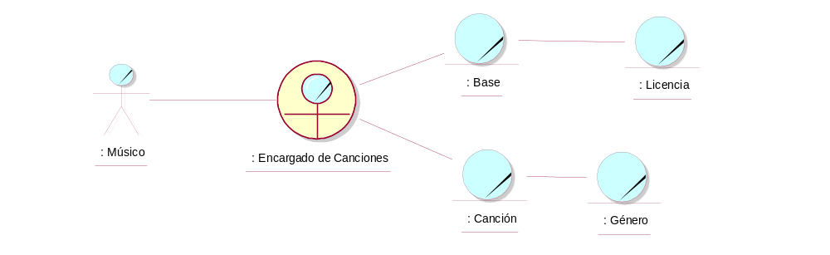

Nombre del Use Case: Entregar Composición |  |  |  |  |  |  | ID: 5
Prioridad: Alta Media Baja
Categoría: Esencial Soporte |  |  |  |  | Significativo para la Arquitectura: Si No
Complejidad: Simple Medio Complejo Muy Complejo Extremadamente Complejo
Actor Principal: Músico |  |  |  | Actor Secundario: no aplica
Tipo de Use Case: Concreto Abstracto
Objetivo: Realizar la entrega de la composición elegida por el Músico.
Precondiciones: no aplica.
Post- Condiciones |  | Éxito:  - Se entrega la composición al Músico.
Fracaso:
- El Músico no informa la dirección donde desea recibirla.
Curso Normal |  |  |  |  |  | Alternativas
- El CU comienza cuando el Músico se presenta a solicitar una composición musical (base, pista o canción).
- El Encargado de Canciones (EC) le consulta al Músico donde desea que le envíe la composición.
- El Músico informa la dirección donde desea recibirla. |  |  |  |  |  | 3.A. El Músico no informa la dirección donde desea recibirla.  3.A.1. Se cancela el CU.
- El EC le envía la composición a la dirección indicada.
- Fin del CU.
Observaciones: El CU se puede cancelar en cualquier momento.
Asociaciones de Extensión: no aplica.
Asociaciones de Inclusión: no aplica.
Use Case donde se incluye: no aplica.
Use Case al que extiende: no aplica.
Use Case de Generalización: no aplica.
Historial de Cambios
Versión | Fecha |  | Descripción del Cambio |  |  |  |  | Autor
1.0 | 03/05/2009 |  | Versión Inicial |  |  |  |  | Luciano Gómez

Nombre del Use Case: Recibir Solicitud de Clasificado |  |  |  |  |  |  | ID: 6
Prioridad: Alta Media Baja
Categoría: Esencial Soporte |  |  |  |  | Significativo para la Arquitectura: Si No
Complejidad: Simple Medio Complejo Muy Complejo Extremadamente Complejo
Actor Principal: Músico |  |  |  | Actor Secundario: no aplica
Tipo de Use Case: Concreto Abstracto
Objetivo: la atención al Músico que desea publicar un aviso clasificado
Precondiciones: no aplica
Post- Condiciones |  | Éxito:  - Se agrega un aviso clasificado en la sección clasificados (musificados).
Fracaso:
- El Músico no completa los datos correspondientes al aviso clasificado.
- El Músico no corrige los datos correspondientes al aviso clasificado.
Curso Normal |  |  |  |  |  | Alternativas
- El CU comienza cuando el Músico se presenta a publicar un aviso clasificado.
- El Encargado Publicaciones (EP) le informa al Músico sobre los datos que debe proporcionar para poder publicar un aviso clasificado.
- El Músico completa los datos solicitados. |  |  |  |  |  | 3.A. El Músico no completa los datos solicitados.  3.A.1. Se cancela el CU.
- El EP verifica que los datos sean validos, y lo son. |  |  |  |  |  | 4.A. Los datos no son validos.  4.A.1. El EP le informa al Músico lo sucedido y le que corrija los datos.  4.A.2 El Músico corrige los datos solicitados.  4.A.2.A El Músico no corrige los datos  4.A.2.A.1 Se cancela el CU.
- El EP le informa al Músico que el aviso clasificado fue publicado.
- Fin de CU.
Observaciones: El CU se puede cancelar en cualquier momento.
Asociaciones de Extensión: no aplica.
Asociaciones de Inclusión: no aplica.
Use Case donde se incluye: no aplica.
Use Case al que extiende: no aplica.
Use Case de Generalización: no aplica.
Historial de Cambios
Versión | Fecha |  | Descripción del Cambio |  |  |  |  | Autor
1.0 | 08/05/09 |  | Versión Inicial |  |  |  |  | Pablo Stillger

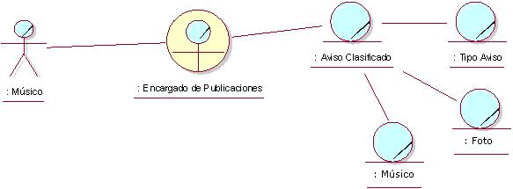

Nombre del Use Case: Recibir Solicitud de Anuncio |  |  |  |  |  |  | ID: 7
Prioridad: Alta Media Baja
Categoría: Esencial Soporte |  |  |  |  | Significativo para la Arquitectura: Si No
Complejidad: Simple Medio Complejo Muy Complejo Extremadamente Complejo
Actor Principal: Anunciante |  |  |  | Actor Secundario: no aplica
Tipo de Use Case: Concreto Abstracto
Objetivo: Atender al Anunciante que desea publicar un anuncio.
Precondiciones: no aplica
Post- Condiciones |  | Éxito:  - Se agrega un anuncio en la sección a la sección de clasificados (musificados).
Fracaso:
- El anunciante no completa los datos correspondientes al anuncio.
- El anunciante no corrige los datos correspondientes al anuncio
Curso Normal |  |  |  |  |  | Alternativas
- El CU comienza cuando el Anunciante se presenta a publicar un anuncio.
- El Encargado Publicaciones (EP) le informa al Anunciante sobre los datos que debe proporcionar para poder publicar un anuncio.
- El Anunciante completa los datos solicitados. |  |  |  |  |  | 3.A. El anunciante no completa los datos solicitados.  3.A.1. Se cancela el CU.
- EP corrobora que los datos sean validos, y lo son. |  |  |  |  |  | 4.A. Los datos no son validos.  4.A.1. El EP le informa al anunciante lo sucedido y le solicita que corrija los datos.  4.A.2 El anunciante corrige los datos solicitados.  4.A.2.A El anunciante no corrige los datos.  4.A.2.A.1 Se cancela el CU.
- El EP publica el clasificado.
- El EP le informa la publicación del anuncio.
- Fin de CU.
Observaciones: El CU se puede cancelar en cualquier momento.
Asociaciones de Extensión: no aplica.
Asociaciones de Inclusión: no aplica.
Use Case donde se incluye: no aplica.
Use Case al que extiende: no aplica.
Use Case de Generalización: no aplica.
Historial de Cambios
Versión | Fecha |  | Descripción del Cambio |  |  |  |  | Autor
1.0 | 08/05/09 |  | Versión Inicial |  |  |  |  | Pablo Stillger
1.1 | 03/08/09 |  | Ejecución de corrección propuesta |  |  |  |  | Ignacio Verasay

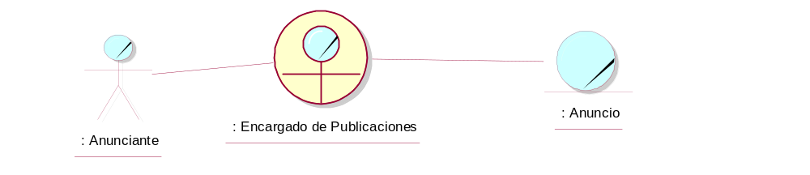

Nombre del Use Case: Recibir solicitud de publicidad |  |  |  |  |  |  | ID: 8
Prioridad: Alta Media Baja
Categoría: Esencial Soporte |  |  |  |  | Significativo para la Arquitectura: Si No
Complejidad: Simple Medio Complejo Muy Complejo Extremadamente Complejo
Actor Principal: Auspiciante |  |  |  | Actor Secundario: no aplica
Tipo de Use Case: Concreto Abstracto
Objetivo: que el Auspiciante adquiera un espacio del portal para mostrar su publicidad.
Precondiciones: no aplica
Post- Condiciones |  | Éxito:  - solicitud de publicación recibida
Fracaso:
- el auspiciante no completa datos requeridos como obligatorios.
- el auspiciante no corrige los datos.
Curso Normal |  |  |  |  |  | Alternativas
- El caso de uso comienza cuando el Auspiciante se presenta y solicita un espacio para mostrar su publicidad.
- El Encargado Publicaciones (EP) le informa al auspiciante los datos que debe llenar correspondientes a la solicitud de un espacio de publicidad.
- El Auspiciante completa los datos solicitados y se los entrega al EP |  |  |  |  |  | 3.A. El auspiciante no completa datos requeridos como obligatorio.  3.A.1. Se cancela en CU.
- El EP recibe los datos de la publicidad.
- El EP verifica que si los datos son validos y lo son. |  |  |  |  |  | 5.A. Los datos ingresados por el auspiciante no son válidos.  5.A.1. El EP le solicita al Auspiciante que corrija y/o complete los datos solicitados.  5.A.2. El Auspiciante corrige los datos.  5.A.2.A. El Auspiciante no corrige los datos.  5.A.2.A.1Se cancela el CU.
- El EP le informa al Auspiciante que los datos son correctos.
- El EP hace efectiva la publicación.
- El EP le informa al Auspiciante que la publicidad se hizo efectiva.
- Fin del CU.
Observaciones: El CU se puede cancelar en cualquier momento.
Asociaciones de Extensión: no aplica.
Asociaciones de Inclusión: no aplica.
Use Case donde se incluye: no aplica.
Use Case al que extiende: no aplica.
Use Case de Generalización: no aplica.
Historial de Cambios
Versión | Fecha |  | Descripción del Cambio |  |  |  |  | Autor
1.0 | 08/05/09 |  | Versión Inicial |  |  |  |  | Juan Pablo Gerbaldo
1.1 | 03/08/09 |  | Ejecución de corrección propuesta |  |  |  |  | Ignacio Verasay

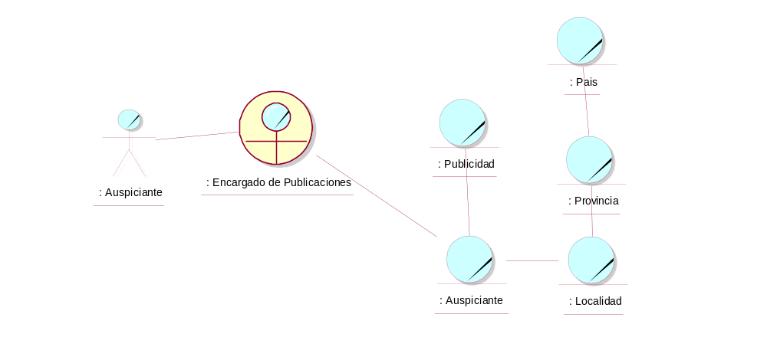

Nombre del Use Case: Recibir suscripción a grupo de interés |  |  |  |  |  |  | ID: 9
Prioridad: Alta Media Baja
Categoría: Esencial Soporte |  |  |  |  | Significativo para la Arquitectura: Si No
Complejidad: Simple Medio Complejo Muy Complejo Extremadamente Complejo
Actor Principal: Músico |  |  |  | Actor Secundario: no aplica
Tipo de Use Case: Concreto Abstracto
Objetivo: adherir un Músico a un grupo de Músicos, que comparten una temática particular de interés
Precondiciones: no aplica
Post- Condiciones |  | Éxito:  - se adhirió correctamente el Músico a un determinado grupo
Fracaso:
- El Músico no elije grupo de interés.

Curso Normal |  |  |  |  |  | Alternativas
- El CU comienza cuando el Músico se presenta y solicita la suscripción a un grupo de interés.
- El Encargado Suscripciones (ES) le pregunta a que grupo de interés se quiere adherir.
- El Músico sabe a que grupo de interés al cual se quiere adherir y se lo comunica al ES. |  |  |  |  |  | 3.A. El Músico no sabe a que grupo de interés se quiere adherir.  3.A.1. El ES le muestra los grupos de interés a los que se puede adherir.  3.A.2. El Músico elige un grupo de interés y se lo comunica al ES.  3.A.2.A. El Músico no elige ningún grupo de interés.  3.A.2.A.1. Se cancela el CU.
- El ES suscribe al Músico en el grupo de interés solicitado.
- El ES informa la aceptación de la suscripción al Músico.
- Fin de CU
Observaciones: El CU se puede cancelar en cualquier momento.
Asociaciones de Extensión: no aplica.
Asociaciones de Inclusión: no aplica.
Use Case donde se incluye: no aplica.
Use Case al que extiende: no aplica.
Use Case de Generalización: no aplica.
Historial de Cambios
Versión | Fecha |  | Descripción del Cambio |  |  |  |  | Autor
1.0 | 05/05/09 |  | Versión Inicial |  |  |  |  | Ignacio Verasay

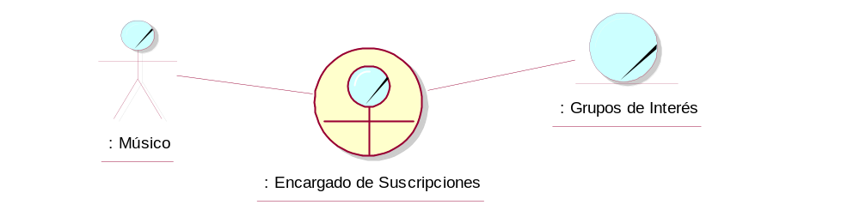

Nombre del Use Case: Recibir Voto |  |  |  |  |  |  | ID: 10
Prioridad: Alta Media Baja
Categoría: Esencial Soporte |  |  |  |  | Significativo para la Arquitectura: Si No
Complejidad: Simple Medio Complejo Muy Complejo Extremadamente Complejo
Actor Principal: Músico |  |  |  | Actor Secundario: no aplica
Tipo de Use Case: Concreto Abstracto
Objetivo: Recibir una valoración de un Músico hacia una canción.
Precondiciones: no aplica
Post- Condiciones |  | Éxito:  - Se aumenta en uno la cantidad de votos correspondiente a una composición.
Fracaso:
- La composición musical indicada por el Músico no existe o no está disponible para ser votada.
- El Músico no confirma su decisión de otorgarle un voto a una composición en particular
Curso Normal |  |  |  |  |  | Alternativas
- El CU comienza cuando el Músico se presenta a votar una canción en particular.
- El Encargado de Canciones (EC) le consulta al Músico cual composición musical desea votar.
- El Músico informa al EC cuál es la composición musical a la que desea votar.
- El EC le pide confirmación al Músico sobre su voto a dicha composición musical.
- El Músico confirma su decisión. |  |  |  |  |  | 5.A El Músico no confirma el voto.  5. A.1 Se cancela el CU.
- El EC se encarga le otorga un voto a dicha composición.
- El EC le informa al Músico que se voto efectuado.
- Fin CU
Observaciones: El CU se puede cancelar en cualquier momento.
Asociaciones de Extensión: no aplica.
Asociaciones de Inclusión: no aplica.
Use Case donde se incluye: no aplica.
Use Case al que extiende: no aplica.
Use Case de Generalización: no aplica.
Historial de Cambios
Versión | Fecha |  | Descripción del Cambio |  |  |  |  | Autor
1.0 | 08/05/09 |  | Versión Inicial |  |  |  |  | Pablo Stillger

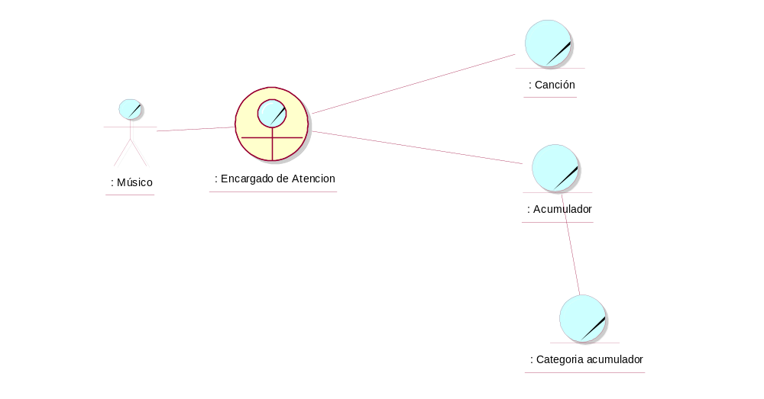

Nombre del Use Case: Recibir Documento para Biblioteca (WikiMusic) |  |  |  |  |  |  | ID: 11
Prioridad: Alta Media Baja
Categoría: Esencial Soporte |  |  |  |  | Significativo para la Arquitectura: Si No
Complejidad: Simple Medio Complejo Muy Complejo Extremadamente Complejo
Actor Principal: Músico |  |  |  | Actor Secundario: no aplica
Tipo de Use Case: Concreto Abstracto
Objetivo: Atender la solicitud de agregar un documento a la sección de educación musical.
Precondiciones: no aplica.
Post- Condiciones |  | Éxito:  - Se recibió la documentación correctamente y se envía a verificación y validación para su futura publicación.
Fracaso:
- El Músico no acepta los términos planteados para la recepción de la documentación.
- El Músico decide no enviar la documentación.
Curso Normal |  |  |  |  |  | Alternativas
- El CU comienza cuando el Músico se presenta a agregar un documento de educación musical.
- El Encargado de Documentación (ED) le informa los términos sobre los que se recibe la documentación.
- El Músico acepta los términos planteados. |  |  |  |  |  | 3.A. El Músico no acepta los términos planteados para la recepción de la documentación.  3.A.1. Se cancela el CU.
- El Músico entrega la documentación. |  |  |  |  |  | 4.A. El Músico decide no entregar la documentación.  4.A.1. Se cancela el CU.
- El ED le informa al Músico que se agrego la documentación.
- Fin de CU.
Observaciones: El CU se puede cancelar en cualquier momento.
Asociaciones de Extensión: no aplica.
Asociaciones de Inclusión: Controlar Documentación.
Use Case donde se incluye: no aplica.
Use Case al que extiende: no aplica.
Use Case de Generalización: no aplica.
Historial de Cambios
Versión | Fecha |  | Descripción del Cambio |  |  |  |  | Autor
1.0 | 03/05/2009 |  | Versión Inicial |  |  |  |  | Luciano Gómez
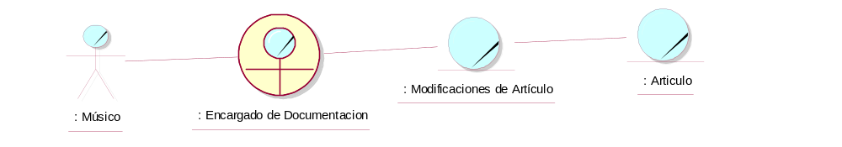
Nombre del Use Case: Recibir solicitud de creación de Proyecto Musical |  |  |  |  |  |  | ID: 12
Prioridad: Alta Media Baja
Categoría: Esencial Soporte |  |  |  |  | Significativo para la Arquitectura: Si No
Complejidad: Simple Medio Complejo Muy Complejo Extremadamente Complejo
Actor Principal: Músico |  |  |  | Actor Secundario: no aplica
Tipo de Use Case: Concreto Abstracto
Objetivo: Crear un proyecto musical
Precondiciones: no aplica
Post- Condiciones |  | Éxito:  - se creo proyecto musical
Fracaso:
- El Músico no completa los datos solicitados.
- El Músico no corrige los datos.
Curso Normal |  |  |  |  |  | Alternativas
- El CU comienza cuando el Músico se presenta a suscribir un proyecto musical.
- El Encargado de Suscripciones (ES) le informa los datos que debe completar.
- El Músico completa los datos solicitados. |  |  |  |  |  | 3.A. El Músico no completa los datos solicitados.  3.A.1. Se cancela el CU.
- El ES verifica que los datos sean validos, y lo son. |  |  |  |  |  | 4.A. Los datos no son validos.  4.A.1. El ES le informa al usuario lo sucedido y le solicita que corrija los datos.  4.A.2 El Músico corrige los datos solicitados.  4.A.2.A El Músico no corrige los datos  4.A.2.A.1 Se cancela el CU.
- El ES procede a registrar el proyecto musical
- El ES informa al Músico que el proyecto se registro con éxito.
- Fin de CU.
Observaciones: El CU se puede cancelar en cualquier momento.
Asociaciones de Extensión: no aplica.
Asociaciones de Inclusión: no aplica.
Use Case donde se incluye: no aplica.
Use Case al que extiende: no aplica.
Use Case de Generalización: no aplica.
Historial de Cambios
Versión | Fecha |  | Descripción del Cambio |  |  |  |  | Autor
1.0 | 12/05/09 |  | Versión Inicial |  |  |  |  | Ignacio Verasay

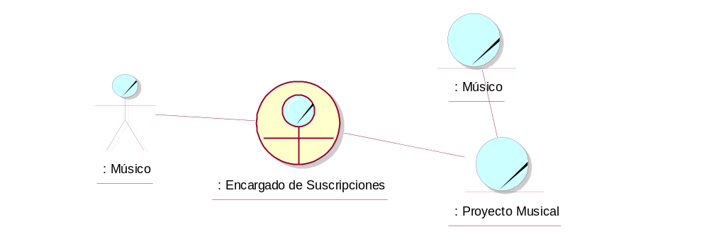

Nombre del Use Case: Generar Ranking |  |  |  |  |  |  | ID: 13
Prioridad: Alta Media Baja
Categoría: Esencial Soporte |  |  |  |  | Significativo para la Arquitectura: Si No
Complejidad: Simple Medio Complejo Muy Complejo Extremadamente Complejo
Actor Principal: no aplica |  |  |  | Actor Secundario: no aplica
Tipo de Use Case: Concreto Abstracto
Objetivo: generar un listado de las canciones/pistas mas solicitadas en orden descendente.
Precondiciones: que las canciones/pistas hayan sido solicitadas
Post- Condiciones |  | Éxito: se genera correctamente el listado de las canciones/pistas mas solicitadas
Fracaso:
- no aplica

Curso Normal |  |  |  |  |  | Alternativas
- El CU comienza cuando el Encargado de Canciones (EC) determina que es tiempo de realizar el ranking.
- El EC busca las canciones/pistas que los Músicos solicitaron en el periodo correspondiente.
- El EC cuenta la cantidad de Músicos que solicitaron cada una de las diferentes canciones/pistas.
- El EC ordena las canciones/pistas, en forma descendente, en base a la cantidad de solicitudes que tuvieron cada una.
- El EC toma las primeras canciones/pistas, y genera la lista de las canciones/pistas mas solicitados
- Fin de CU.
Observaciones: El CU se puede cancelar en cualquier momento.
Asociaciones de Extensión: no aplica.
Asociaciones de Inclusión: no aplica.
Use Case donde se incluye: no aplica.
Use Case al que extiende: no aplica.
Use Case de Generalización: no aplica.
Historial de Cambios
Versión | Fecha |  | Descripción del Cambio |  |  |  |  | Autor
1.0 | 05/05/09 |  | Versión Inicial |  |  |  |  | Ignacio Verasay
1.1 | 03/08/09 |  | Ejecución de corrección propuesta |  |  |  |  | Ignacio Verasay

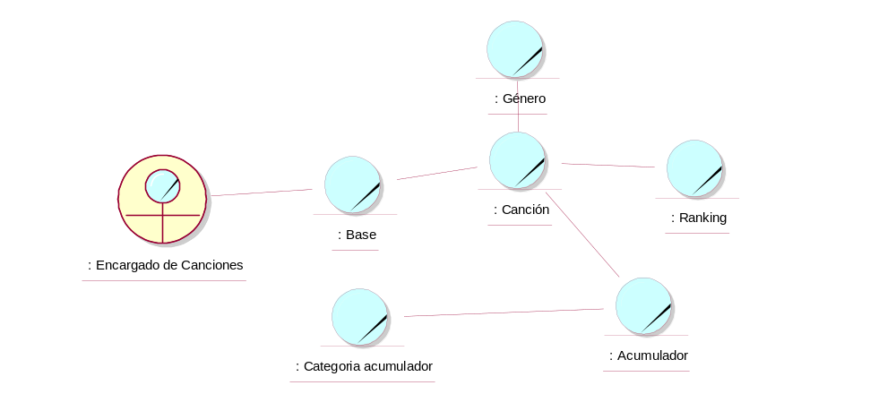

Nombre del Use Case: Ofrecer Herramienta de Edición |  |  |  |  |  |  | ID: 14
Prioridad: Alta Media Baja
Categoría: Esencial Soporte |  |  |  |  | Significativo para la Arquitectura: Si No
Complejidad: Simple Medio Complejo Muy Complejo Extremadamente Complejo
Actor Principal: Músico |  |  |  | Actor Secundario: no aplica
Tipo de Use Case: Concreto Abstracto
Objetivo: Brindar la posibilidad al usuario de obtener una herramienta de edición musical.
Precondiciones: no aplica
Post- Condiciones |  | Éxito:  - Herramienta de Edición entregada.
Fracaso:
- El usuario no elige ninguna herramienta.
Curso Normal |  |  |  |  |  | Alternativas
- El CU comienza cuando el Músico solicita una herramienta de edición musical.
- El Encargado de Canciones (EC) informa sobre las herramientas disponibles.
- El Músico elige una herramienta |  |  |  |  |  | 3.A. El usuario no elige ninguna herramienta.  3.A.1. Se cancela el CU
- El EC entrega la herramienta de edición al usuario.
- Fin de CU.
Observaciones: El CU se puede cancelar en cualquier momento.
Asociaciones de Extensión: no aplica.
Asociaciones de Inclusión: no aplica.
Use Case donde se incluye: no aplica.
Use Case al que extiende: no aplica.
Use Case de Generalización: no aplica.
Historial de Cambios
Versión | Fecha |  | Descripción del Cambio |  |  |  |  | Autor
1.0 | 05/05/09 |  | Versión Inicial |  |  |  |  | Matías Luna

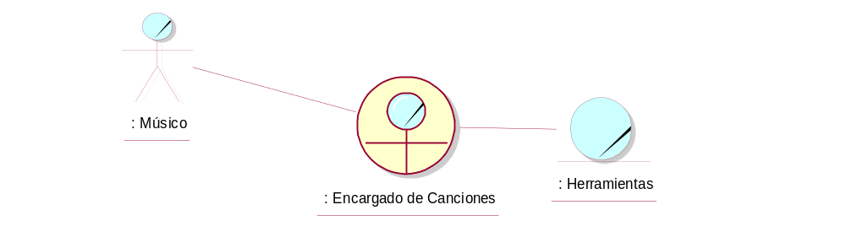

Nombre del Use Case: Generar boletín informativo |  |  |  |  |  |  | ID: 15
Prioridad: Alta Media Baja
Categoría: Esencial Soporte |  |  |  |  | Significativo para la Arquitectura: Si No
Complejidad: Simple Medio Complejo Muy Complejo Extremadamente Complejo
Actor Principal: no aplica |  |  |  | Actor Secundario: no aplica
Tipo de Use Case: Concreto Abstracto
Objetivo: informar sobre los últimos acontecimientos o sucesos de relevancia al Músico.
Precondiciones: no aplica
Post- Condiciones |  | Éxito:  - Se genera correctamente el boletín informativo.
Fracaso:
- No aplica.
Curso Normal |  |  |  |  |  | Alternativas
- El CU comienza cuando el Encargado de Documentación (ED) decide que es tiempo de actualizar las noticias.
- El ED busca en los distintos medios de comunicación masiva, noticias relevantes al ambiente de la música.
- El ED selecciona los artículos de mayor interés.
- El ED agrupa los artículos que guardan alguna relación.
- El ED genera el boletín informativo con los artículos recopilados.
- Fin de CU.
Observaciones: El CU se puede cancelar en cualquier momento.
Asociaciones de Extensión: no aplica.
Asociaciones de Inclusión: no aplica.
Use Case donde se incluye: no aplica.
Use Case al que extiende: no aplica.
Use Case de Generalización: no aplica.
Historial de Cambios
Versión | Fecha |  | Descripción del Cambio |  |  |  |  | Autor
1.0 | 05/05/09 |  | Versión Inicial |  |  |  |  | Ignacio Verasay

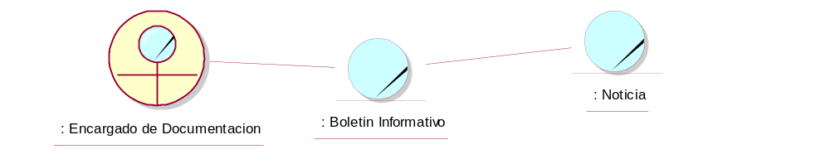

Nombre del Use Case: Obtener Licencias |  |  |  |  |  |  | ID: 16
Prioridad: Alta Media Baja
Categoría: Esencial Soporte |  |  |  |  | Significativo para la Arquitectura: Si No
Complejidad: Simple Medio Complejo Muy Complejo Extremadamente Complejo
Actor Principal: Creative Commons |  |  |  | Actor Secundario: no aplica
Tipo de Use Case: Concreto Abstracto
Objetivo: Obtener licencias de Creative Commons para las obras del portal.
Precondiciones: no aplica
Post- Condiciones |  | Éxito:  - se obtienen las licencias y la información solicitadas.
Fracaso:
- Creative Commons no otorga las licencias o la información solicitada.

Curso Normal |  |  |  |  |  | Alternativas
- El caso de uso comienza cuando el Encargado de Documentación (ED) determina que es tiempo de solicitar licencias y soporte legal a Creative Commons.
- Creative Commons otorga las licencias y la información solicitadas. |  |  |  |  |  | 2.A. Creative Commons no otorga las licencias o la información solicitadas.  2.A.1. El ED informa la situación.  2.A.2. Se cancela el CU.
- Finaliza el CU.
Observaciones: El CU se puede cancelar en cualquier momento.
Asociaciones de Extensión: no aplica.
Asociaciones de Inclusión: no aplica.
Use Case donde se incluye: no aplica.
Use Case al que extiende: no aplica.
Use Case de Generalización: no aplica.
Historial de Cambios
Versión | Fecha |  | Descripción del Cambio |  |  |  |  | Autor
1.0 | 08/05/09 |  | Versión Inicial |  |  |  |  | Juan Pablo Gerbaldo
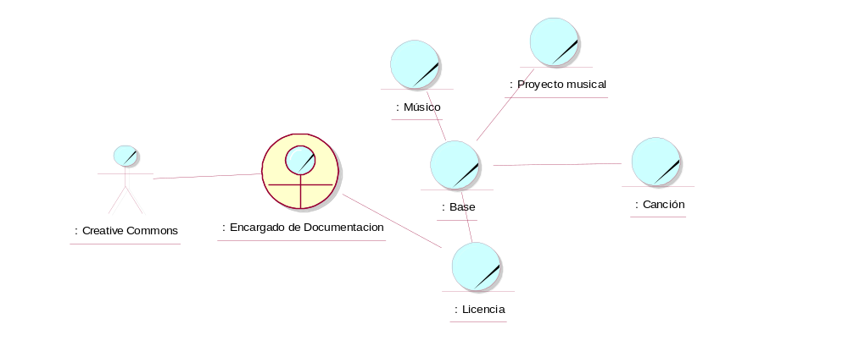
Nombre del Use Case: Recibir Solicitud de Publicación de Evento |  |  |  |  |  |  | ID: 17
Prioridad: Alta Media Baja
Categoría: Esencial Soporte |  |  |  |  | Significativo para la Arquitectura: Si No
Complejidad: Simple Medio Complejo Muy Complejo Extremadamente Complejo
Actor Principal: Músico |  |  |  | Actor Secundario: no aplica
Tipo de Use Case: Concreto Abstracto
Objetivo: Realizar la atención al Músico interesado en publicar un evento relacionado al mundo de la música.
Precondiciones: no aplica
Post- Condiciones |  | Éxito:  - Se registra con éxito la publicación del evento.
Fracaso:
- El Músico no completa y/o corrige los datos solicitados.

Curso Normal |  |  |  |  |  | Alternativas
- El CU comienza cuando el Músico se presenta a publicar un evento musical.
- El Encargado Publicaciones (EP) le informa al Músico los datos que debe completar, correspondientes al evento.
- El Músico completa los datos solicitados y se los entrega al EP. |  |  |  |  |  | 3.A. El Músico no completa los datos solicitados.  3.A.1. Se cancela el CU.
- El EP recibe los datos del evento.
- EL EP verifica si los datos son validos y lo son. |  |  |  |  |  | 5.A EL EP verifica que los datos no son validos.  5.A.1. El EP le solicita al Músico que corrija y/o complete los datos solicitados.  5.A.2 El Músico completa y/o corrige los datos.  5.A.2.A. El Músico no completa y/o corrige los datos.  5.A.2.A.1. Se cancela el CU.
- El EP registra el evento y le informa la aceptación del mismo al Músico.
- Fin de CU.
Observaciones: El CU se puede cancelar en cualquier momento.
Asociaciones de Extensión: no aplica.
Asociaciones de Inclusión: no aplica.
Use Case donde se incluye: no aplica.
Use Case al que extiende: no aplica.
Use Case de Generalización: no aplica.
Historial de Cambios
Versión | Fecha |  | Descripción del Cambio |  |  |  |  | Autor
1.0 | 05/05/2009 |  | Versión Inicial |  |  |  |  | Luciano Gómez

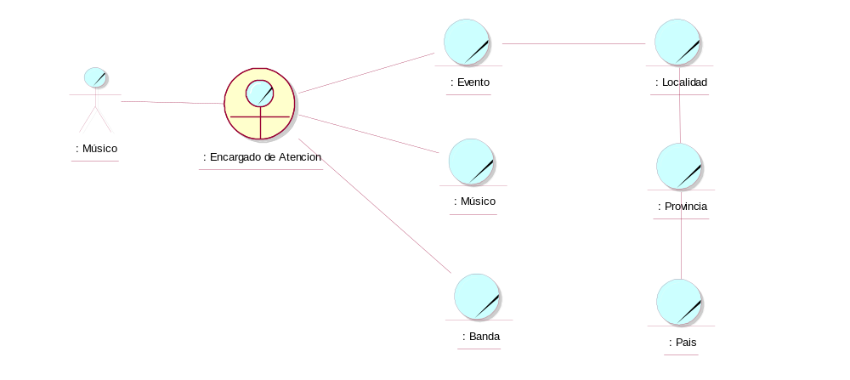

Nombre del Use Case: Recibir Suscripción de Banda |  |  |  |  |  |  | ID: 18
Prioridad: Alta Media Baja
Categoría: Esencial Soporte |  |  |  |  | Significativo para la Arquitectura: Si No
Complejidad: Simple Medio Complejo Muy Complejo Extremadamente Complejo
Actor Principal: Músico |  |  |  | Actor Secundario: no aplica
Tipo de Use Case: Concreto Abstracto
Objetivo: Realizar la atención al Músico que desea suscribir una banda.
Precondiciones: no aplica
Post- Condiciones |  | Éxito:  - Se ha suscripto una banda.
Fracaso:
- El Músico no completa los datos solicitados.
- El Músico no corrige los datos solicitados.
- El Músico no indica los demás integrantes de la banda.
- Ninguno de los integrantes de la banda es Músico registrado.
Curso Normal |  |  |  |  |  | Alternativas
- El CU comienza cuando el Músico se presenta a suscribir una banda.
- El Encargado de Suscripciones (ES) le informa al usuario sobre los datos que debe proporcionar para poder realizar la suscripción de una banda.
- El Músico completa los datos solicitados. |  |  |  |  |  | 3.A. El Músico no completa los datos solicitados.  3.A.1. Se cancela el CU.
- El ES corrobora que los datos sean validos, y lo son. |  |  |  |  |  | 4.A. Los datos no son validos.  4.A.1. El ES le informa al usuario lo sucedido y le solicita que corrija los datos.  4.A.2 El Músico corrige los datos solicitados.  4.A.2.A El Músico no corrige los datos  4.A.2.A.1 Se cancela el CU.
- El ES solicita al Músico que indique los demás integrantes de la banda.
- El Músico indica los demás integrantes de la banda. |  |  |  |  |  | 6.A. El Músico no indica los demás integrantes de la banda.  6.A.1 Se cancela el caso de uso.
- El ES verifica que al menos un integrante esté registrado como Músico y se cumple. |  |  |  |  |  | 7.A. Ninguno de los integrantes es Músico registrado.  7.A.1. Fin de CU.
- El ES procede a realizar la suscripción de la banda.
- El ES le confirma al Músico la suscripción de la banda.
- Fin de CU.
Observaciones: El CU se puede cancelar en cualquier momento.
Asociaciones de Extensión: no aplica.
Asociaciones de Inclusión: no aplica.
Use Case donde se incluye: no aplica.
Use Case al que extiende: no aplica.
Use Case de Generalización: no aplica.
Historial de Cambios
Versión | Fecha |  | Descripción del Cambio |  |  |  |  | Autor
1.0 | 08/05/09 |  | Versión Inicial |  |  |  |  | Pablo Stillger

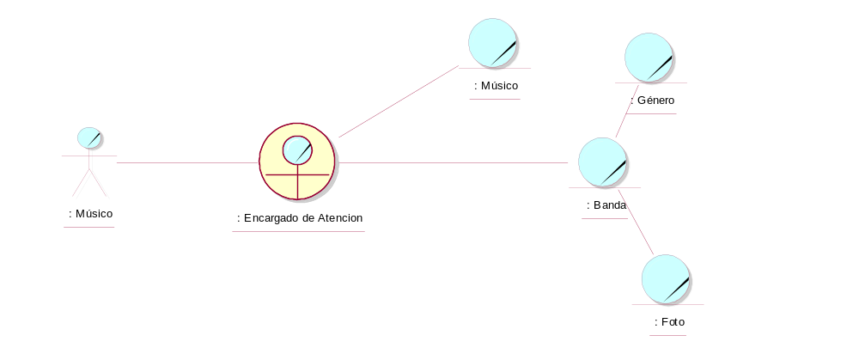

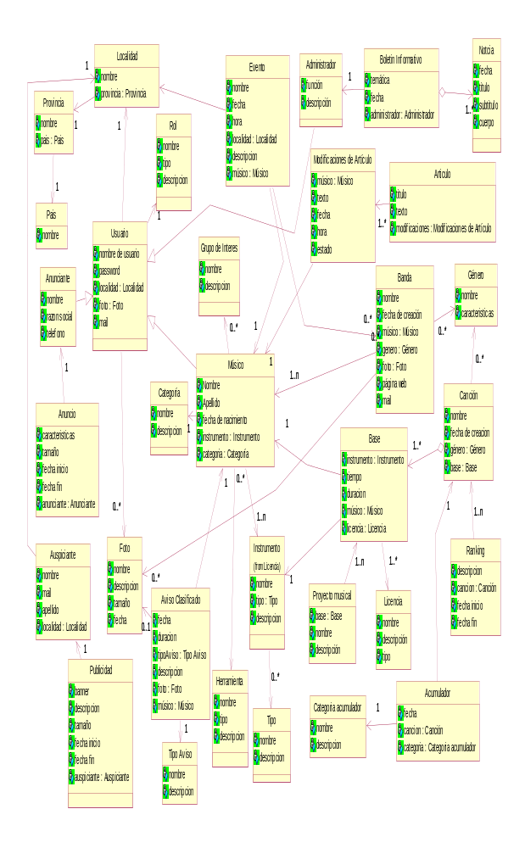
Diagrama de Clases

